软件开发计划书

项目名称：最美证件照平台

参与人员：刘君昊、张鸿斌、伍金龙、闵捷、秦旭坤

目录

1.1编写目的 2

1.2背景 2

1.3项目可行性分析 3

1.4参考资料 3

1.5系统动机 4

1.6标准、条件和约定 4

1.7编写文档的WBS 4

2项目概述 5

2.1工作内容 5

2.2 项目目标 5

2.3产品及成果 6

2.3.1程序 6

2.3.2文件 6

2.3.3服务 6

2.3.4非移交产品 6

2.4验收标准 7

2.4.1代码的验收 7

2.4.2 文档验收 7

2.5完成项目的最迟期限 8

3 项目团队组织 8

3.1 组织结构 8

3.2人员分工 9

3.3协作与沟通 9

3.3.1项目接口人员 9

4实施总计划 10

4.1开发过程 10

4.1.1 需求分析 10

4.1.2 系统设计 12

4.1.3 编码及测试阶段 13

4.1.4 项目总结 13

4.2进度 13

4.3 风险评估及对策 14

5支持条件 14

.1计算机系统支持 14

5.2需由外单位提供的条件 16

## 1.1编写目的

为了保证项目团队按时保质地完成项目目标，便于项目团队成员更好地了解项目情况，使项目工作开展的各个过程合理有序，有必要以文件化的形式，把对于在项目生命周期内的工作任务范围、各项工作的任务分解、项目团队组织结构、各团队成员的工作责任、团队内外沟通协作方式、开发进度、经费预算、项目内外环境条件、风险对策等内容以书面的方式描述出来，作为项目团队成员以及项目干系人之间的共识与约定，项目生命周期内的所有项目活动的行动基础，项目团队开展和检查项目工作的依据。

本项目开发计划用于从总体上指导《最美证件照平台》项目顺利进行并最终得到通过评审的项目产品。本项目开发计划面向项目组全体成员。

## 1.2背景

《最美证件照平台》主要功能是制作一款易于使用且功能全面的的证件照制作平台，用以解决个人实现证件照制作的问题，并附带有美颜的功能。

表1.1 项目背景规划

|  |  |  |  |
| --- | --- | --- | --- |
| 项目名称 | 项目委托人 | 任务提出者 | 项目承担单位(人) |
| 最美证件照平台 | 杨凯 | 张鸿斌 | 最美证件照开发组 |

证件照作为最基础、应用最广泛的人像摄影，其基本需求在于真实地展现被摄者的容貌，经常被用于在各种证明自身身份的文件以及一些涉及个人隐私的网站中，比如简历或者学校教务处网站等。然而在照相馆制作证件照需要花费高额的价格；因为证件照对尺寸有着严格的要求，所以利用一般的照片编辑和手机美图软件难以实现，而使用PS软件界面工具比较复杂，对于未接触学习过PS的人来说操作起来相对麻烦， 网络上免费的证件照制作软件主要有Chuangkit、PicWish、Gooding，美老师证件照等，但他们的证件照的分辨度一般，有些的背景替换需要花钱，且软件不稳定，在使用时会出现错误，许多软件操作繁琐复杂。

为了解决以上问题，我们小组将提供一个不仅免费而且可以制作精美证件照的最美证件照平台以供大家使用。

## 1.3项目可行性分析

19年末，浦东新区首台“全警通”自助拍照机在周浦派出所正式启用。在周浦派出所综合窗口外，不少来办理业务的市民通过这台“新家伙”2分钟就完成了拍照业务。22年3月5日,美图公司举办“美出圈”美图影像节线上发布会,美图公司创始人兼首席执行官吴欣鸿公布美图VIP会员服务相关数据的同时,也推出了包括线上证件照制作App“美图证件照”在内的六款全新影像产品。

证明了在线的证件照制作和美颜平台的潜在用户市场是存在的，是有一定数量的用户对于自行制作证件照有着迫切需求的。

本项目将利用百度提供的框架以及数据集进行模型的搭建以及模型训练和美图提供的美颜api完成本项目的开发，极大的减少了从头开发自主程序的费用，减少了开发自主程序的流程，让本款产品面世有着更短的周期以及更强的实用性和可靠性。

同时为了顺应社会发展，满足全新的需求点以及新增模式（在2000年之前，我们可能对于网络购物还具有排斥心理，但是在2021年网络购物早已融入大家的消费习惯当中，成为无法替代的一种消费模式，因此许多传统照相馆也意识到了这一点，开始进入转型增加新型的运营模式，比如开发小程序+公众号来得到更多的客户）。同步进行数字化管理不但能够将整个行业的信息整合了，还能有效将门店管理的工作效率提高，可以根据有效的数据信息来进行筛选或者优化现有的市场运作模式，从而能够更加满足于现有的客户需求。

团队队长以及成员具有一定的开发经验及基础，能够确保项目按照正常流程开发，同时熟练运用前后端开发框架将使得项目开发更加清晰。成员都具有一定的计算机知识，对开发感兴趣也愿意学习。

## 1.4参考资料

文档格式要求按照我国GB/T8567-1988国家标准和IEEE/ANSI830-1993标准规范要求进行。包括以下文件：

* 软件工程项目开发文档范例
* 软件工程国家标准文档
* 需求说明书
* 软件需求说明书编写规范

书籍包括：

* 《软件项目管理》 朱少民，韩莹 编著，人民邮电出版社。
* 《软件项目管理》 Rajeev T Shandilya编著 科学出版社。

## 1.5系统动机

预约、到店、造型、拍摄、选片、修片、取照.....一张证件照.需要多长时间?在照相馆中,一张证件照往往需要经过多个流程,复杂且成本高。如何降低时间成本,获得一张好看的证件照,成为行业目前急需解决的问题。我们的软件将解决现有证件照制作软件繁琐复杂且不易使用等问题；其次通过该项目的实现进一步掌握软件工程的理论以及方法，熟悉软件项目制作的基础流程，积累项目开发经验。

## 1.6标准、条件和约定

本项目遵从以下标准：

GB/T 13702-1992 计算机软件分类与代码

GB/T 20918-2007 信息技术

GB/T 19003-2008 软件工程

GB/T 5538-1995 软件工程标准分类法

GB/T 9386-2008 计算机富安居测试文档编制

GB/T 9385-2008 计算机软件需求规格说明

GB/T 5532-2008 计算机软件测试规范

GB/T 18221-2000 信息技术程序设计语言

GB/T 11457-2006 信息技术 软件工程

GB/T 8567-2006 计算机软件文档编制规范

## 1.7编写文档的WBS

编写文档任务

任务调度 收集材料 分类编写 检查验收 总结成果

任务规划 实际考察 目录章节 阶段检查 阶段总结

任务分配 网上资源 详细编写 汇总检查 汇总总

# 2项目概述

随着国家对于人民信息安全日益关注，对于人像信息的采集也越来越多。很多时候，没有合适的拍摄场景，很难在短时间内完成证件照的拍摄。本项目将构建在线证件照制作平台，可以利用手机拍摄一张人像图片上传至平台，系统将采用目前最先进的深度学习技术搭建模型实现自动分离人像与背景，再将背景替换成用户所需要的背景颜色或图片。同时，作为日常所需要出示的人像信息，也可以使用美颜功能，让自己的证件照片变得赏心悦目。本项目最美证件照平台用目前比较流行的B/S + P2P模式，Visual Studio Code作为前端开发工具，后台数据库管理系统为MySQL，系统的运行平台为Windows。系统运行在客户机上或者网页上，对本项目所部署在的服务器进行访问。

## 2.1工作内容

1、 制作和修订项目开发计划；

2、 进行计划跟踪与监控；

3、 配合SQA的质量保证工作；

4、工作产品及时进行受控管理；

5、 按计划提请阶段评审；

6、 提交测试部门评测开发产品；

7、 交付最终工作产品。

8、项目实施总结

9、 项目验收

### 2.2 项目目标

总体目标：实现可以正常运行的证件照制作平台

为实现该目标，需要实现的主要功能如下：

1. 人像图片的上传，与制作完成的证件照或者其他类型的图片下载
2. AI自动人像分割得到分割之后的背景为透明的人像图片
3. 背景替换成用户所需要的背景（可以上传或者采用模板）
4. 可以拖拽缩放图像，实现DIY图像
5. 根据所选择照片类型模板裁剪大小并生成证件照
6. 可以选择人像美颜效果
7. 友好的用户界面以及功能引导
8. 用户登录与注册，查询证件照制作历史记录

可将该目标分为三个阶段：

1. 第一阶段： 主要负责项目的前期工作，确定工作人员与分工，进行可行性分析，撰写软件开发计划书和需求分析报告
2. 第二阶段： 进行项目的实现，设计数据库，进行概要设计，详细设计，编码完成上述功能的实现
3. 第三阶段：负责产品的测试和运行，对产品进行测试并书写测试报告，指定使用说明书。

## 2.3产品及成果

### 2.3.1程序

软件名称：最美证件照平台

编程语言：Java、Javascript、Python

代码版本管理：Gitee

### 2.3.2文件

* 用户操作手册：本手册详细描述软件的功能、性能和用户界面，使用户对如何使用该软件得到具体的了解,为操作人员提供该软件各种运行情况的有关知识，特别是操作方法的具体细节。
* 软件维护手册：主要包括软件系统说明、程序模块说明、操作环境、支持软件的说明、维护过程的说明，便于软件的维护。

### 2.3.3服务

计划提供以下服务：

免费咨询：任何用户都可以写邮件发给负责解答问题的邮箱地址并获得答疑解惑。

技术支持：我们将在网站撰写相关帮助文档，帮助用户完成操作。

软件维护：获取软件使用中的问题，提供补丁程序。

升级通知：在软件新版本发布的时候，及时通知(Email或邮寄信件)注册的用户，并提供试用版本。

### 2.3.4非移交产品

* 可行性分析报告：说明该软件开发项目的实现在技术上、经济上和社会因素上的可行性，评述为了合理地达到开发目标可供选择的各种可能实施方案，说明并论证所选定实施方案的理由。
* 项目开发计划：为软件项目实施方案制订出具体计划，应该包括各部分工作的负责人员、开发的进度、开发经费的预算、所需的硬件及软件资源等。
* 软件需求说明书（软件规格说明书）：对所开发软件的功能、性能、用户界面及运行环境等做出详细的说明。它是在用户与开发人员双方对软件需求取得共同理解并达成协议的条件下编写的，也是实施开发工作的基础。该说明书应给出数据逻辑和数据采集的各项要求，为生成和维护系统数据文件做好准备。
* 概要设计说明书：该说明书是概要实际阶段的工作成果，它应说明功能分配、模块划分、程序的总体结构、输入输出以及接口设计、运行设计、数据结构设计和出错处理设计等，为详细设计提供基础。
* 详细设计说明书：着重描述每一模块是怎样实现的，包括实现算法、逻辑流程等。
* 测试计划：为做好集成测试和验收测试，需为如何组织测试制订实施计划。计划应包括测试的内容、进度、条件、人员、测试用例的选取原则、测试结果允许的偏差范围等。
* 测试分析报告：测试工作完成以后，应提交测试计划执行情况的说明，对测试结果加以分析，并提出测试的结论意见。
* 开发进度月报：该月报系软件人员按月向管理部门提交的项目进展情况报告，报告应包括进度计划与实际执行情况的比较、阶段成果、遇到的问题和解决的办法以及下个月的打算等。
* 项目开发总结报告：软件项目开发完成以后，应与项目实施计划对照，总结实际执行的情况，如进度、成果、资源利用、成本和投入的人力，此外，还需对开发工作做出评价，总结出经验和教训。
* 软件问题报告：指出软件问题的登记情况，如日期、发现人、状态、问题所属模块等，为软件修改提供准备文档。
* 软件修改报告：软件产品投入运行以后，发现了需对其进行修正、更改等问题，应将存在的问题、修改的考虑以及修改的影响做出详细的描述，提交审批。
* 源程序：软件开发过程中的全部代码以及注释。

## 2.4验收标准

### 2.4.1代码的验收

最后在交付部署之前进行小组内评审，代码书写风格统一，采用阿里巴巴开发规范，没有下列错误：由于软件缺陷造成丢失数据，不符合设计要求，响应时间太长无法接受等问题。

### 2.4.2 文档验收

最后在交付客户之前进行小组内评审，文档格式符合HB6465标准， 功能符合与客户的合同要求，清晰易读，没有语病与歧义。

## 2.5完成项目的最迟期限

交付日期：

从2022年3月17日开始至2022年5月25日，完成对整个系统的可行性报告分析、需求分析说明书、开发计划说明说、系统设计书、项目测试、项目总结，对概念模型、存储模式、完整性控制、存取权限等进行了定义，对系统功能各模块进行了详细设计，定义了数据库总体结构、编码命名规范，并交付用户。交付日期为2022年5月25日，延期交付日为5月31号。

# 3 项目团队组织

## 3.1 组织结构

为了完成证件照制作平台的项目开发，我们组建了一个临时的项目团队，有组长、组员构成，如图2.1所示。

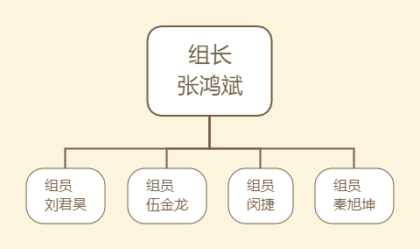

1. 图2.1 项目团队组织结构图
2. 表2.1人员分工

|  |  |  |
| --- | --- | --- |
| 姓名 | 角色 | 工作描述 |
| 张鸿斌 | 组长 | 安排项目计划、撰写文档、统筹规划、前端开发 |
| 刘君昊 | 组员 | 撰写文档、后端开发 |
| 伍金龙 | 组员 | 撰写文档、前端开发 |
| 闵捷 | 组员 | 撰写文档、后端开发、软件测试 |
| 秦旭坤 | 组员 | 撰写文档、后端开发、软件测试 |

## 3.2人员分工

1. 表3.1 工作情况

|  |  |  |
| --- | --- | --- |
| 工作内容 | 负责人 | 参加人员 |
| 项目的可行性分析（项目可行性分析报告） | 张鸿斌 | 张鸿斌、闵捷 |
| 项目开发报告（报告） | 张鸿斌 | 张鸿斌、秦旭坤、伍金龙 |
| 需求分析（需求分析规格说明书） | 张鸿斌 | 张鸿斌、刘君昊、秦旭坤 |
| 系统分析（概要设计及说明书） | 刘君昊 | 刘君昊、张鸿斌、伍金龙、闵捷 |
| 详细设计（详细设计说明书） | 刘君昊 | 刘君昊、张鸿斌、闵捷、伍金龙 |
| 数据库建立 | 张鸿斌 | 张鸿斌 |
| 界面设计 | 张鸿斌 | 张鸿斌、伍金龙 |
| 测试计划（报告） | 闵洁 | 闵洁、张鸿斌 |
| 测试报告（报告） | 伍金龙 | 闵捷、伍金龙 |
| 项目开发总结报告（报告） | 张鸿斌 | 张鸿斌、刘君昊、伍金龙、秦旭坤、闵捷 |
| 用VISIO绘制数据流图、E-R图等各种图形 | 秦旭坤 | 秦旭坤 |

## 3.3协作与沟通

### 3.3.1项目接口人员

负责本项目同用户的接口人员为张鸿斌，负责调试前后端接口的连通，确保数据能够正常在前端页面显示

# 4实施总计划

## 4.1开发过程

### 4.1.1 需求分析

功能需求：

1. 使用者：用户

场景: 打开该网页

展示功能模块

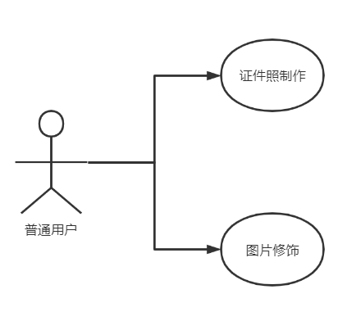

1. 使用者：用户

场景: 打开**证件照制作**网页

1. 普通寸照
2. 热门类型

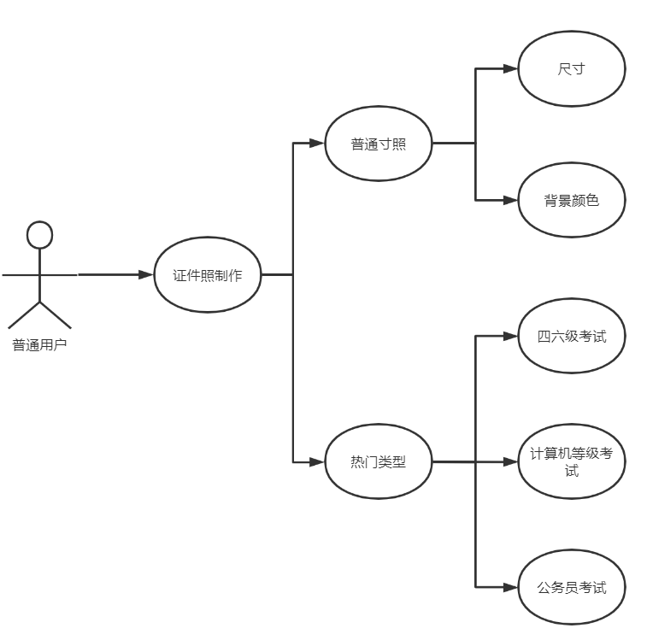

1. 使用者：普通用户

场景: 打开**图片修饰**网页

1. 美颜
2. 美状
3. 滤镜

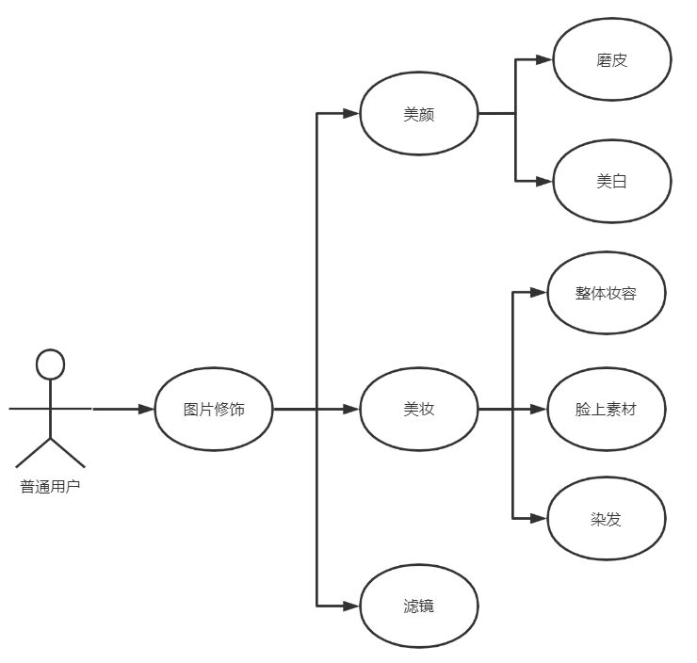

4.使用者：管理员

场景：登陆账号

1. 增删改查证件照模板类型
2. 增删改查美颜模板
3. 增删改查美妆模板
4. 增删改查滤镜模板

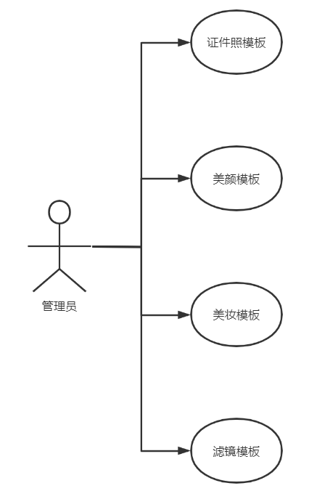

性能需求：

1. 静态需求

1、需要支持的终端数：1000。

2、同时支持 2500个在线用户。

3、数据库的大小取决于硬件设备和数据量。

1. 动态需求

1、响应速度：API 请求的平均响应时间应低于 1s, WEB 首页打开时间低于5s。

2、请求成功率达到99%以上。

3、在管理员执行增加删除等操作时，数据库响应时间要求在 2 秒之内。

### 4.1.2 系统设计

从4月1日开始至4月15日，完成对整个系统的分析设计，对概念模型、存储模式、完整性控制、存取权限等进行了定义，对系统功能各模块进行了详细设计、定义了数据库总体结构、编码命名规范。

逻辑视图

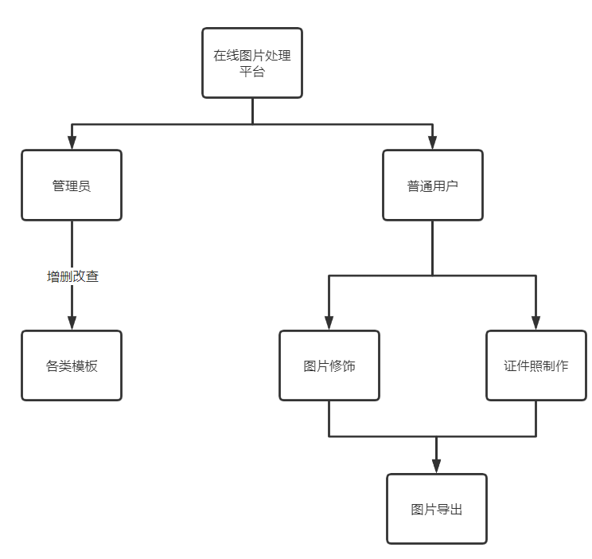

### 4.1.3 编码及测试阶段

从5月1日开始至5月15日，完成程序设计和系统测试，完成了数据库建立及程序的编制调试。为了避免错误积累，采用边开发边测试的基本模式，对每个模块都安排专人进行单独测试，系统联调及系统测试，对系统处理逻辑、例外处理能力、容错能力等进行大规模的测试，对发现的问题进行彻底纠正。

### 4.1.4 项目总结

项目结束后用一周左右时间，对项目研发、部署等开发过程中的问题、经验教训总结备案，以利于项目经验的积累和开发进的的缩短。

## 4.2进度

方法：采用增量开发模式

设置模块开发优先级：通过对在线证件照制作平台的特点和信息流程等的分析，确定各模块开发的先后次序。利用好用户故事确定好需求，能够快速上手并开发多个迭代。

具体开发进度安排如下：

注：有四个里程碑，分别是需求完成时、详细设计完成时、系统编码完成时、整个项目工作完成时。

表3.2 里程碑事件

| **里程碑名称** | **提交日期** | **责任人** |
| --- | --- | --- |
| 需求完成 | 4月6日 | 张鸿斌、刘君昊、秦旭坤、伍金龙、闵捷 |
| 详细设计完成 | 4月27日 | 张鸿斌、刘君昊、秦旭坤、伍金龙、闵捷 |
| 系统编码完成 | 5月25日 | 张鸿斌、刘君昊、秦旭坤、伍金龙、闵捷 |
| 整个工程完成 | 6月1日 | 张鸿斌、刘君昊、秦旭坤、伍金龙、闵捷 |

## 4.3 风险评估及对策

表 3.5 项目风险因素

| **风险排序** | **风险项名称** | **风险描述** | **风险缓解方案** |
| --- | --- | --- | --- |
| 1 | 专业基础知识不牢 | 本次项目开发过程中涉及的知识较多，给项目开发人员带来一定的困难 | 进行相应的培训 |
| 2 | 经验欠缺 | 成员开发经验不足，使项目质量难以保证 | 只有通过不断的实践 |
| 3 | 软件性能的影响 | 本次开发过程中部分软件可能容易出现死机现象 | 选择合适的软件，搭建良好的配置开发环境 |

影响本计划完成的主要问题有：

* 没有经费和硬件设施有限
* 第一次合作开发软件，存在部分组员没有实际前后端项目开发经验
* 时间有限，没有足够的开发时间

# 5支持条件

## .1计算机系统支持

**开发时需要的支持条件：**

**前端开发运行硬件环境：**

处理器： Intel(R) Core(TM) i5-8265U @1.60GHz x 8

内存：金士顿（8G 2400MHz)

磁盘：WDC WDS250G1B0C -00S6U0 1TB

**前端开发运行软件环境：**

操作系统:Windows 10 专业版 20H2

开发工具：

visual studio code version 1.55 ( 64 bit)

Vue.js version 3.6.1

运行软件环境：

Windows 10 专业版 20H2

npm version 6.14.10

Google Chrome version 89.0.4389.114（formal） （64 bit）

**后端开发运行硬件环境：**

处理器： Intel(R) Core(TM) i5-8265U @1.60GHz x 8

内存：金士顿（8G 2400MHz)

磁盘：WDC WDS250G1B0C -00S6U0 1TB

**后端开发运行软件环境：**

开发软件环境：

操作系统：Windows 10 专业版 20H2

操作系统：

开发工具：

IntelliJ IDEA

Java Spring

MyBatis

运行软件环境：

Windows 10 专业版 20H2

Java 8

深度学习需要的硬件条件：

利用百度AI Studio免费的GPU Tesla V100算力

**运行时需要的支持条件：**

一、服务器的要求

1．服务器的中央处理部件（CPU）建议使用PIII 1G（以上） Xeon处理器芯片。

2．服务器内存必须使用服务器专用ECC内存

3．为了保证数据存储的绝对可靠，硬盘应使用磁盘冗余阵列（RAID 01）

4．为了防止服务器不可预测的故障，或者服务器的定期维护对公司整个业务造成的影响，所有建议使用两台服务器。两台服务器应构成双机热备份。中间使用Watchdog电路。这样的结构可以保证整个系统的长时间不间断工作，即使在服务器定期维护的时候也可以使用后备另一台服务器工作。

5．服务器应支持热插拔电源

6．服务器必须配备UPS（不间断电源）。

7．服务器应该必须有固定IP地址。

8．其他性能在经济条件允许的情况下，应该尽量使用高速稳定的配件。

二、服务器上应该配备的软件

1．操作系统：Ubantu

2．数据库：MySQL (简体中文版)

3．服务器必须使用专业的防火墙和反病毒软件。

4．除了为了运行必须配备的程序以外，服务器上建议尽量不要安装其他无关程序，以减少程序的混乱或者程序的意外冲突。

## 5.2需由外单位提供的条件

本系统为独立开发，不需要外单位提供条件。